Field of diversity: | 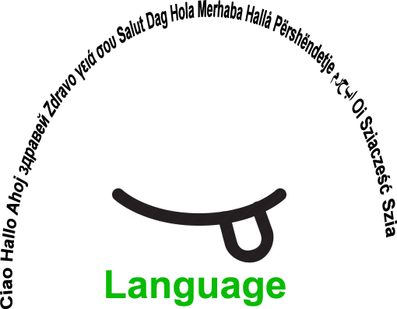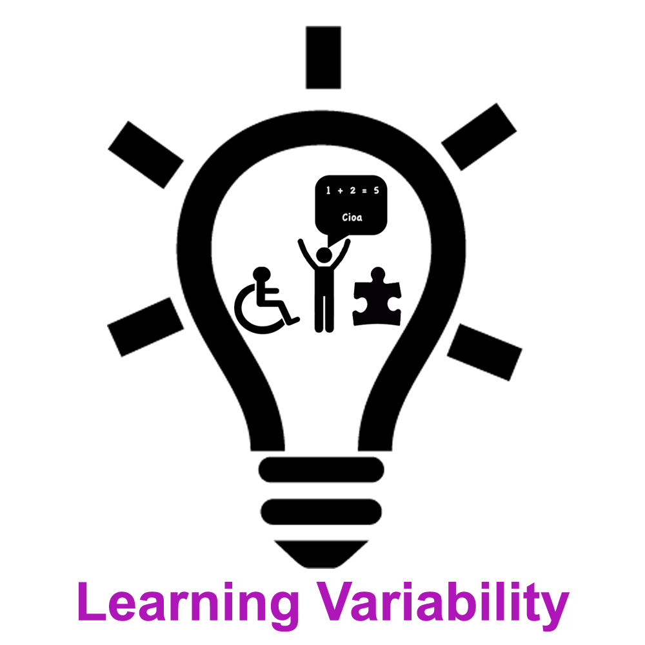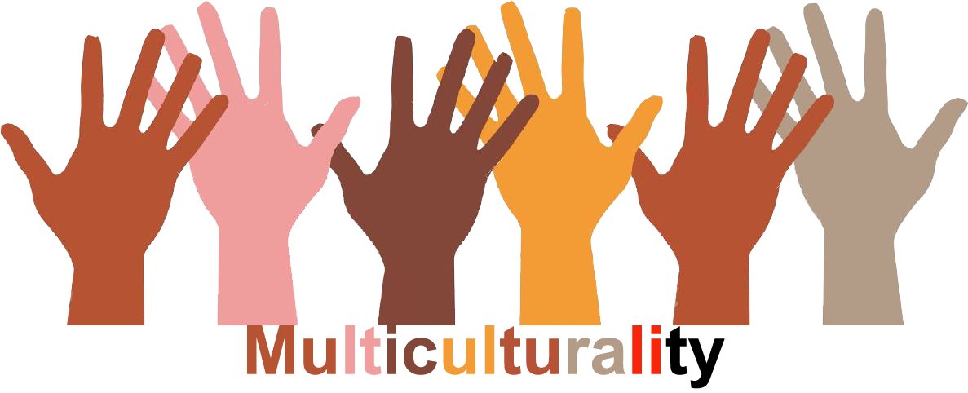 |  | L1 |  | Group size:  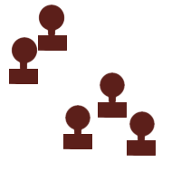
Title | Same same – but different
Content | Eine Aktivität, um über die eigene Kultur nachzudenken und fremde Kulturen kennenzulernen – Gemeinsamkeiten und Unterschiede |  |  |  |   Time: 1-2 UE
Goals (Skills/Competences) | über Gemeinsamkeiten und Unterschiede der eigenen Kultur und fremder Kulturen zu reflektieren  zu verstehen, wie wichtig Kommunikation und Interesse an fremden Kulturen ist, um Missverständnissen vorzubeugen
Material | Arbeitsblatt
Procedure: | - optionaler Beginn: Die Lehrkraft erzählt Beispiele aus ihrer persönlichen Erfahrung, wie sie kulturelle Unterschiede erlebt hat: z.B. verschiedene Essgewohnheiten in den USA ( das Messer hinzulegen und mit der Gabel in der rechten Hand weiterzuessen – ist in Österreich völlig ungebräuchlich, aber eben total normal in den USA; ein Papiertaschentuch mehrmals zu benutzen und einzustecken ist sehr gebräuchlich in Österreich, aber für Amerikaner sehr irritierend; usw......)  1. Die Lehrkraft teilt das Arbeitsblatt über kulturelle Eigenheiten aus und erklärt den Schüler/innen die Tabelle.  - Beurteile die beschriebenen Situationen in Bezug auf die Kultur in Österreich/in deinem Herkunftsland? Wären diese Verhaltensweisen okay oder tabu in deinem Land? Wie würdest du reagieren, wenn jemand sich so verhält? Haben diese Verhaltensweisen eine andere Bedeutung in deiner Kultur?  - Denke über die einzelnen Situationen nach und kreuze das für dich Zutreffende an.  2. Schüler/innen bilden Gruppen (2-4 pro Gruppe), vergleichen und diskutieren ihre Ergebnisse/ Meinungen.  Wie siehst du dieses Verhalten in deiner eigenen Kultur? Wie würden deine Eltern, Freunde, …. Reagieren, wenn du dich so verhältst? Ist das erhalten okay? Ist das Verhalten tabu/ungewöhnlich/unhöflich…? Bedeuten diese Verhaltensweisen etwas ganz andres in deiner Kultur? Würdest du dich so verhalten?  3. gemeinsame Diskussion mit der gesamten Klasse: Schüler/innen bringen die Erfahrungen ihrer Gruppe und auch ihre ganz persönlichen Erfahrungen und ihr Wissen mit diversen Verhaltensweisen ein und teilen diese mit der gesamten Klasse.  4. Ende. Die Lehrkraft erarbeitet mit der Klasse, warum es wichtig ist andere Kulturen zu verstehen und zu kennen. Mögliche Missverständnisse, welche in der Klasse vorkommen könnten durch Kommunikation und Interesse am Gegenüber auszuschließen.  - link: Handout: Hansen/Zuber: Zwischen den Kulturen
Modifications  Comments | Optional als Beginn: YouTube clips über verschiedene Essgewohnheiten/Begrüßungen/...usw.  Hausübung: Frag deine Eltern, Verwandte, Freunde, ...., ob sie ähnliche Situationen kennen bzw. in Österreich oder einem andren Land erlebt haben.  Eltern, Freunde, Natives oder internationale Studenten der pädagogischen Hochschule/Universität in die Klasse einladen und mit ihnen über kulturelle Unterschiede diskutieren. (z.B. essen in der U-Bahn, lautes telefonieren an öffentlichen Plätzen, in öffentlichen Verkehrsmitteln, tratschen im Unterricht,... ein fremdes Baby zu berühren,...usw)
Success    factors |  | Pitfalls  
The activity is flexible and depends on the local context. Feel free to adapt!
©
UDEL 21

